Павлівський Перший навчально – виховний комплекс І-ІІ ступенів

Тальнівської районної ради

Черкаської області

Підпроект обласної Ліги старшокласників

Тема: дослідницький нарис

Робота
учениці Метушевської Вікторії.

2019
«І хлібом, і цвітом, і прадідом, дідом

Гріє душу село, моє рідне село…»

Моє рідне село – Павлівка Перша - один із мальовничих куточків Тальнівського краю , що потопає у зелені та розмаїтому цвітові. Кожна стежина, колосок, травина – невід’ємні частини його природи, його багатства і краси.
Віки шуміли над цим краєм і забирали у народу дітей, міжусобиці князів, аркани на шию закидали ординці, з мечем та вогнем по цій землі проходили завойовники. Згадка про ті часи залишилась у легендах та переказах.
Понад 250 років тому, де нині розташоване село Павлівка, розкинувся широкий степ.
Існує кілька переказів з історії виникнення села Павлівка Перша.
За царювання Катерини ІІ була розгромлена Запорізька Січ. Козаки переселялися на вільні землі. Перші поселення виникли уздовж струмка. Через його велику протяжність, струмок назвали «Довгий», а відповідно хутір, який виник на його берегах, назвали «Довга».
І понині в селі поширені прізвища Довгань, Довжук.
В 1835 році на хутір прийшов царський намісник полковник Павлов.
В його честь хутір Довга було перейменовано у Павлівку.
Другий переказ говорить про те, що село Павлівка Перша було заселено у 1825 році, коли граф - генерал Павло Дмитрович Кисельов одержав у придане за своєю дружиною Софією Станіславівною Потоцькою урочище Ольгино. Згодом в урочищі для графа було зведено маєток. За наказом Павла Кисельова тут було збудовано 50 хат для переселення селян. Його іменем і було названо село Павлівка. У 1834 році, після розірвання шлюбу Кисельова з Потоцькою, село було продано ним управлінню військових
поселень.У1886році вже б 188 дворів з 1072 жителями.

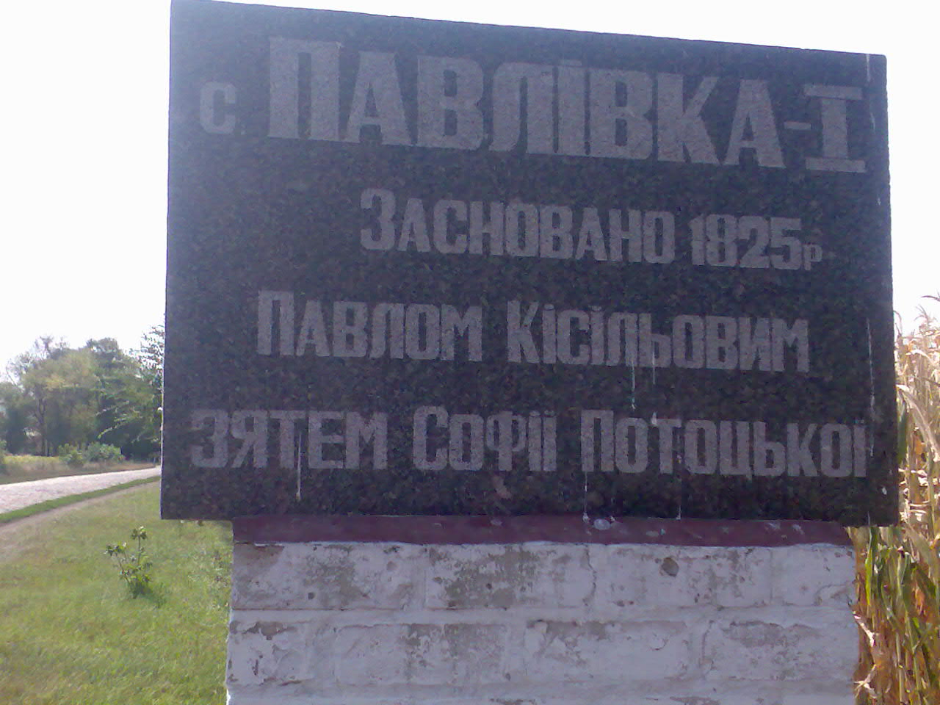

Населений пункт село Павлівка Перша розташоване за 14 кілометрів на південний схід від райцентру і 16 кілометрів від залізничної станції Тальне, в межах Придніпровської височини. Займає площу 340 гектар.
На території села багато неповторних краєвидів, мальовничих місць, які примушують шанобливо схилятися перед майстерністю природи. Ми милуємося усім її дивосвітом.
В мозаїку ландшафтів краю вписуються чарівні витвори природи – березовий гай, листяний ліс, барвисті луки, поле, струмок, який прямує по закрутах рівчака, старе дерево з гніздом лелеки .
В кінці села, у західній його частині, сховалось джерело, яке ледве сльозить і наповнює природну западину, а далі невеличкою течією прямує по закрутах рівчака. Тут бере початок струмок Довгий. На своєму шляху він збирає води з інших маленьких струмочків.
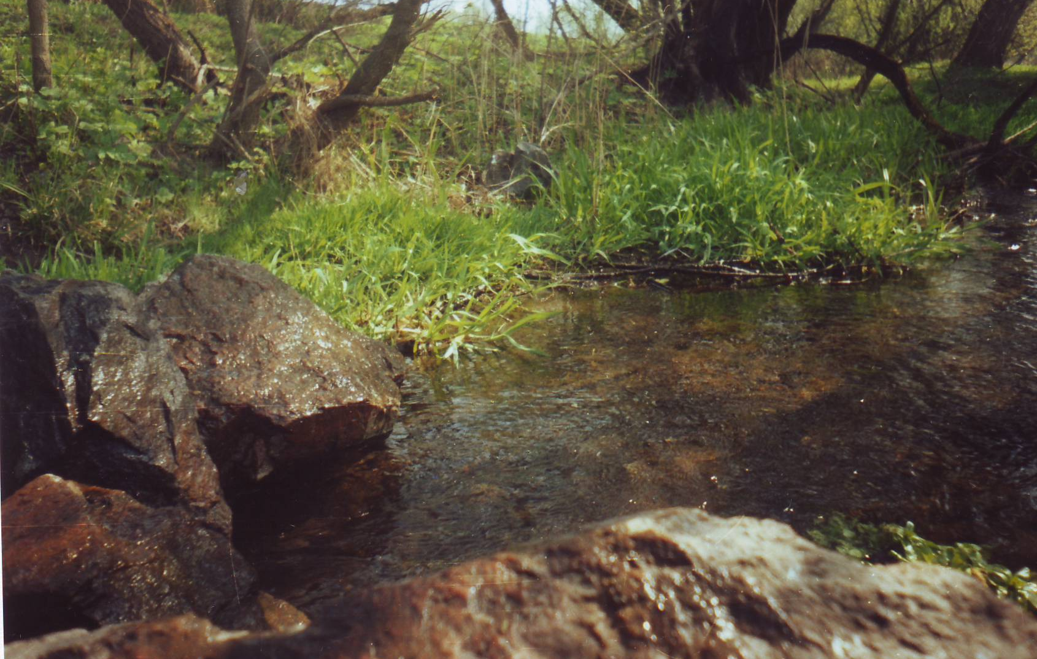
Вздовж струмка розкинулись вологі луки, їх площа сягає 12га. Понад самим берегом у траві в’ється стежечка. Підеш тією стежкою і побачиш жовто-зелену скатертину різнотрав’я.
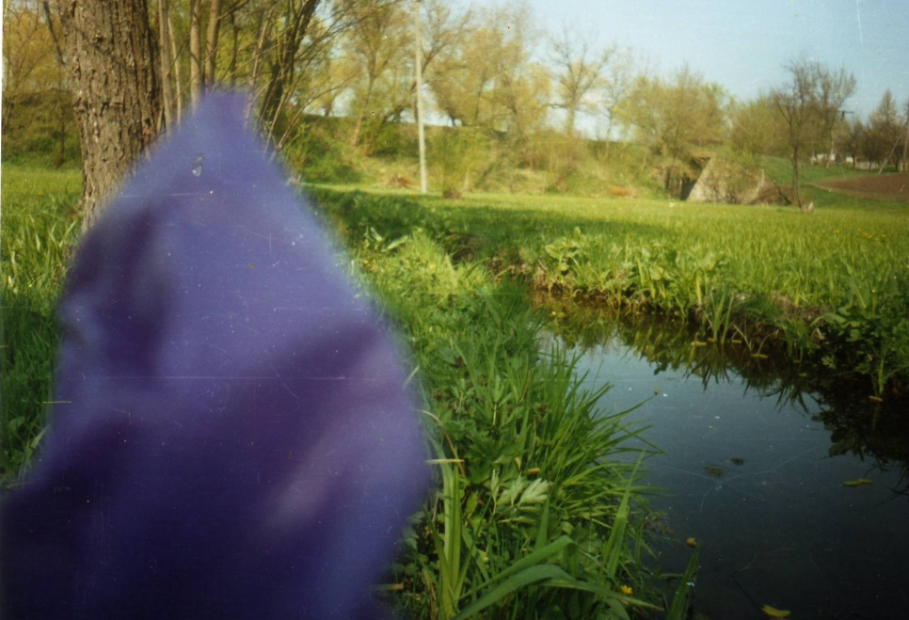

Саме на берегах струмка утворились перші поселення та виникли вулиці.
Вулиці є окрасою села.

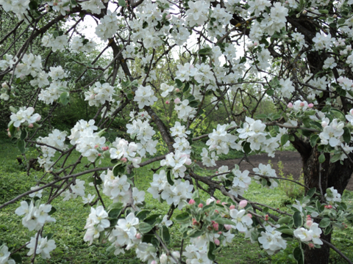
Ось вулиця Соборна. У яблуневому цвітінні потопають її домівки, а восени тут поломеніють ягоди калини.
Вулиця має свою історію. По-скільки вона проходила в ценрі поселень, то дістала назву Центральна.
Після Другої світової війни вулицю перейменували на вулицю Соколова – на честь нашого земляка Соколова Миколи Петровича, який у роки війни
очолив підпільно – диверсійну групу на території села Павлівка Перша, пізніше ця група влилася до партизанського загону імені Кутузова. Після визволення Тальнівщини Микола Петрович продовжив свій бойовий шлях. Та не судилося йому повернутися до домівки, де топтали зелену травичку його діти, де тужила дружина. Він загинув визволяючи Чехословаччину.
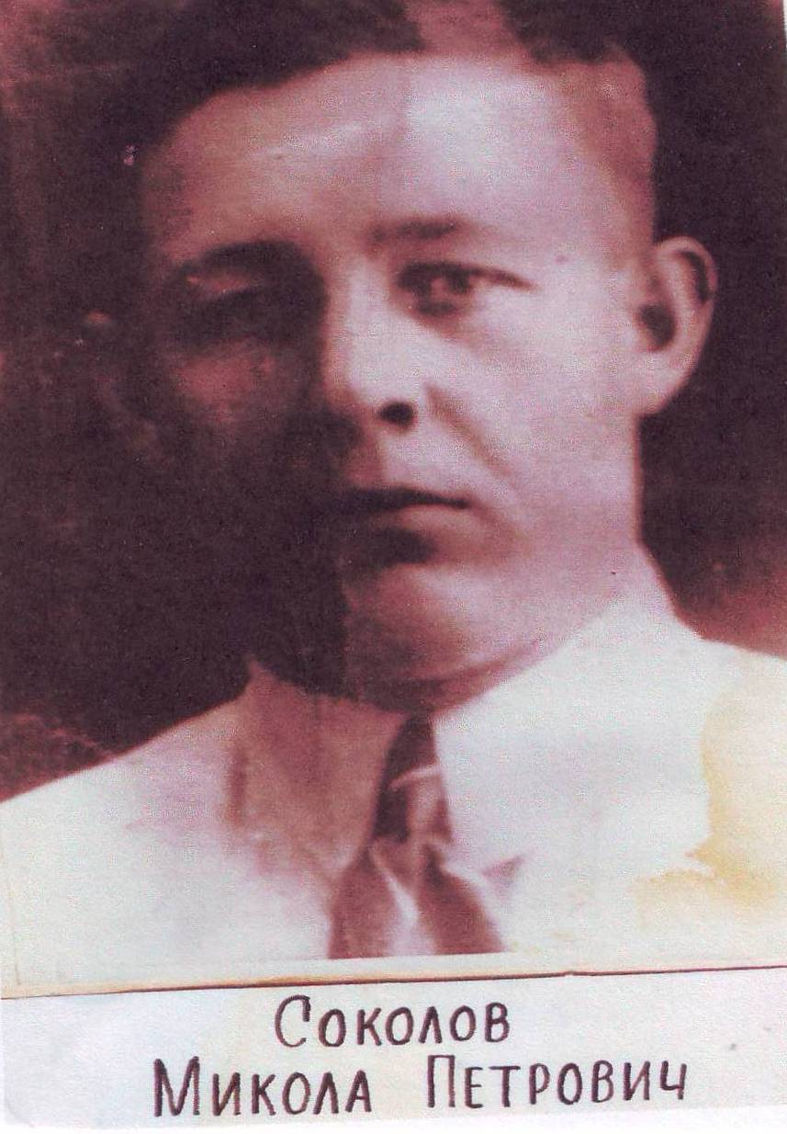
Збігли роки, мов весняні струмки, народились нові люди. Але не старіє, не зникає пам'ять тих літ, вона живе у назві вулиці, у спогадах її старожилів, в осінньому трепеті берізок.
Саме на цій вулиці виросли майбутні кандидати медичних та історичних наук, військові і лікарі, вчителі, інженери, продавці, пожежники, бізнесмени . хлібороби. І хоч у кожного пролягла своя стежина в житті, наші земляки не забувають «оту стежину в ріднім краї» і з далеких доріг повертаються до рідної домівки, до рідного села, де попри всі негаразди існують щирі почуття любові до своєї матері-землі, своїх колишніх односельців, дорогих учителів.
Тут народився мій дідусь Григорій.. Разом із бабусею Ганною на цій вулиці збудували добротний будинок. В ньому народились і виросли діти: донька Людмила та син Володимир (мій татусь)..
Дідусь із бабусею працювали у місцевому господарстві.. Нажаль дідусь залишив цей світ.
Сидить у тихій задум моя бабуся, перегортає сторінки свого життя, милується просінню неба, посміхається. . Вона живе в селі, живе серед односельців, живе їх радощами і бідами, успіхами і невдачами.
Тими вечорами бабуся розповідає мені про людей нашої вулиці.
Запам’яталась розповідь про нашого односельця, вчителя Лагодзю Івана Єлисейовича.

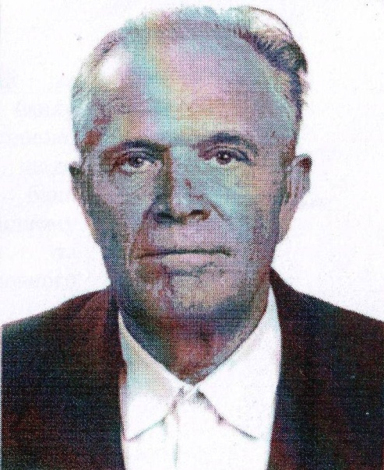
Нелегке дитинство випало на його долю. Ріс у багатодітній сім’ї. В сім’ї росло п’ятеро дітей. Довелося малому хлопцеві зазнати і голодний 33-й і лихоліття Другої Світової, і 47 рік.
В 1938 році розпочав навчання і до Другої Світової війни закінчив три класи Заліської школи. В 1948 році закінчив 7 класів Кобринівської школи.
Навчався в Тальнівському сільськогосподарському технікумі.
Трудове життя почалося на Херсонщині, де працював дільничним агрономом.
Заочно закінчив Черкаський педагогічний інститут. 41 рік пропрацював вчителем фізичної культури Павлівської школи, має звання «Відмінник народної освіти». Його вихованці неодноразово ставали переможцями і призерами районних спортивних змагань, про що свідчать численні грамоти, медалі та кубки.
У вільний час Іван Єлисейович займався краєзнавчою роботою. В ході кропіткої роботи встановлені імена померлих в роки голодомору 1933 року. Він відшукав родини воїнів, які захищали село в 41 та визволяли у 1944році
і поховані у братській могилі села Павлівка Перша..
За проведення військово-патріотичного виховання в школі і в селі та в проведенні пошукової роботи з гуртком червоних слідопитів був нагороджений трьома знаками «За активну роботу», та двома «Почесними знаками» ЦК ДОСААФ СРСР.
Іван Єлисейович шанована в селі людина. Людська шана - найвища нагорода. Вона все життя гріла йому душу.
Понад 40 років односельці обирали його депутатом сільської ради, довіряли йому розв’язувати проблеми села і не помилилися. Поважали за щирість, прямоту. Із усмішкою та добротою їхали до нього люди за порадами, допомогою.
Великий працелюб, Учитель з великої літери, людина щедрої душі.
На заслуженому відпочинку Іван Єлисейович займався городництвом, вирощував лікарські рослини, вивчав історію Тальнівщини, працював над рукописами «Визволення Тальнівщини».
Озирнімося на довгий шлях, пройдений людиною.

Малиш Віталій Васильович також проживав на вулиці Соборній. Він для мене людина світла, мужня, самовіддана. Віталій віддав життя за наш мир і спокій.
Він, мабуть, не назвав би себе патріотом. Але дав би беззаперечну відповідь, що залишив мирне життя і взяв до рук зброю, щоб зупинити кровопролиття, захистити рідне село, свою родину.
Осінь дарує багряні і золотисті кольори, крізь хмари позирає сонце, дарує останнє тепло. На світанку сиза паморозь прихоплює травичку, збиває пожовкле листя, щедро вистеляючи ним землю. І в тому є своя принада і тиха печаль.
Саме із тихою печаллю в очах дивиться на нас молодий воїн з пам’ятного знака, що в центрі села. Це наш односельчанин, патріот своєї країни, учасник АТО на Сході України Малиш Віталій Васильович, який загинув під м. Іловайськ, захищаючи цілісність і суверенність нашої держави.
На жаль, йому не судилося повернутися до рідної домівки. Він поліг навіки.

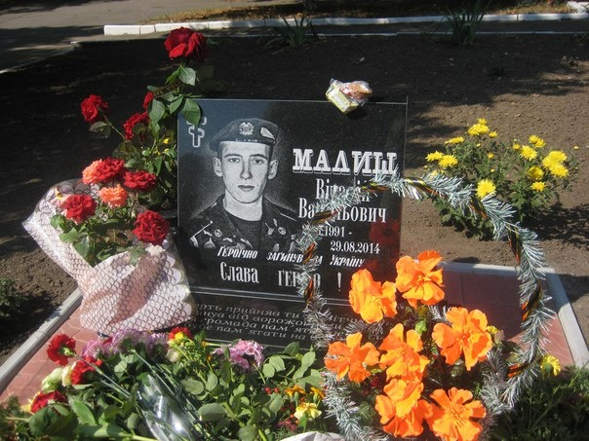
«Любити Вітчизну, любити завжди.
Поля її росні й зелені сади.
І їй не жаліти за дні молоді,
Ні крові у битві, ні поту в труді»
В. Сосюра
Саме так і любив свою Україну, свою землю Віталій Васильович Малиш.
Він боровся за Україну. Він захищав її Волю і Незалежність. Заради нас, нашого життя, чистого неба він віддав своє життя.
Для мене він є ідеалом громадянина-патріота.

Нещодавно вулицю перейменували у Соборну. Та, яку б назву не носила вулиця, її гордістю були і залишаються люди.

